Лабораторная работа № 15
Рекурсия, рекурсивные алгоритмы
(можно делать в парах)
- Дайте определение рекурсии (в широком смысле).
Рекурсия – это определение объекта посредством ссылки на себя.
- Приведите примеры рекурсии в жизни и опишите их (4-5 примеров, можно фото).
Матрёшка. Русская кукла-матрёшка содержит внутри себя уменьшенную копию самой себя, и так далее, пока не достигнута самая маленькая кукла без содержимого.
Структура дерева. Дерево растёт из ствола, из которого выходят ветви, а из ветвей — меньшие веточки, повторяя паттерн до листьев, которые не делятся дальше.
Круговорот воды. Вода испаряется из океана, образует облака, выпадает дождём, стекает в реки и возвращается в океан, повторяя цикл бесконечно, пока не нарушено внешнее условие вроде заморозки.
Зеркала напротив. Два параллельных зеркала создают бесконечный ряд отражений одного объекта, где каждое отражение содержит копию предыдущего, пока свет не затухнет из-за физических пределов.
- Дайте определение рекурсивного алгоритма.
Рекурсивный алгоритм – это алгоритм, в определении которого содержится прямой или косвенный вызов этого же алгоритма.
- Что такое рекурсивная триада?
Рекурсивная триада – это три основных этапа решения задач с помощью рекурсии: параметризация (выделение из постановки задачи параметров, которые используются для описания условия задачи и решения), база рекурсии (тривиальный случай, при котором решение задачи очевидно, то есть не требуется обращение функции к себе), декомпозиция (выражение общего случая через более простые подзадачи с измененными параметрами).
- Что такое полное дерево, глубина и объем рекурсии?
Полное дерево рекурсии — это граф, который используется для анализа трудоёмкости рекурсивного алгоритма.
Глубина рекурсивных вызовов– наибольшее одновременное количество рекурсивных обращений функции, определяющее максимальное количество слоев рекурсивного стека, в котором осуществляется хранение отложенных вычислений.
Объем рекурсии - количество вершин полного рекурсивного дерева без единицы.
- Как называется область памяти, выделяемая для хранения всех промежуточных значений локальных переменных? Опишите ее.
Область памяти, предназначенная для хранения всех промежуточных значений локальных переменных при каждом следующем рекурсивном обращении, образует рекурсивный стек:
- Для каждого текущего обращения формируется локальный слой данных стека (при этом совпадающие идентификаторы разных слоев стека независимы друг от друга и не отождествляются).
- Завершение вычислений происходит посредством восстановления значений данных каждого слоя в порядке, обратном рекурсивным обращениям.

- Приведите пример рекурсивной процедуры/функции. Постройте полное дерево рекурсии, определите глубину и объем рекурсии. Укажите рекурсивную триаду.
Пример рекурсивной процедуры/функции: вычисление факториала числа.
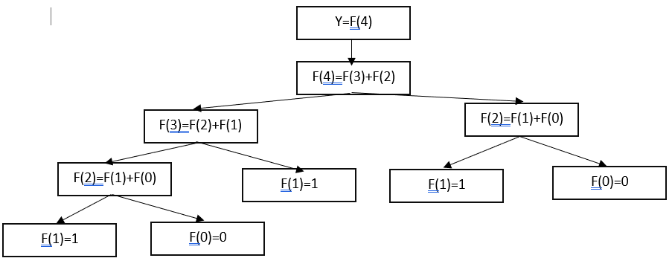
Глубина = 4
Объём = 9
Рекурсивная триада:
- Параметризация: n – целое неотрицательное число, обозначающее номер числа Фибоначчи.
- База рекурсии: F(0)=0, F(1)=1.
- Декомпозиция: F(n)=F(n-1)+F(n-2).
- Приведите примеры мемчиков на рекурсии. Опишите их (желательно сделать свой).

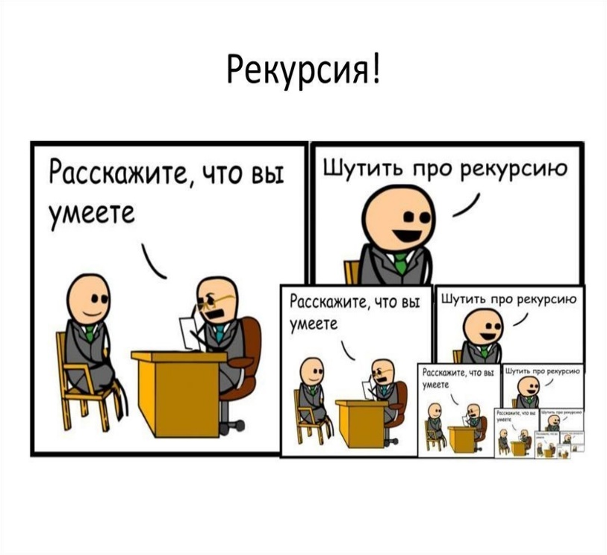
Этот мемчик — классическая шутка о рекурсии, обыгрывающая ситуацию, когда функция вызывает саму себя с намеренным искажением состояния.

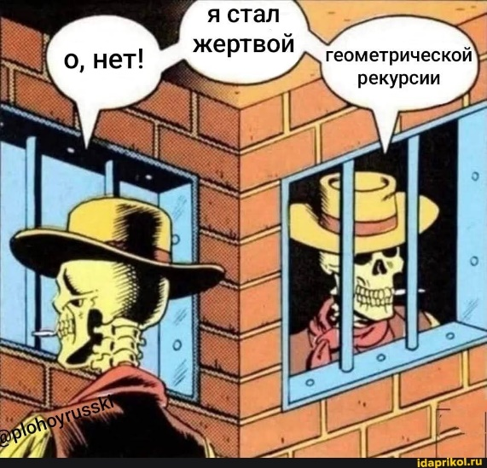
Герой мема «стал жертвой» такой рекурсии — то есть он застрял в бесконечном само подобном узоре, из которого не может выбратьс

- Выполните задания из https://labs-org.ru/pascal-14/. Для каждой задачи подпишите рекурсивную триаду.
- Изучите информацию о здоровье кода PascalABC.NET https://pascalabcnet.github.io/program_health.html
- Проведите рефакторинг кода программ, чтобы здоровье кода в каждой программе было не менее 150%
- Результаты необходимо выложить закрытый репозиторий и добавить в него преподавателя (Saa-Kaya) до конца занятия.

F(4)=F(3)+F(2)
Y=F(4)
F(3)=F(2)+F(1)
F(2)=F(1)+F(0)
F(0)=0
F(1)=1
F(1)=1
F(2)=F(1)+F(0)
F(1)=1
^
F(0)=0

